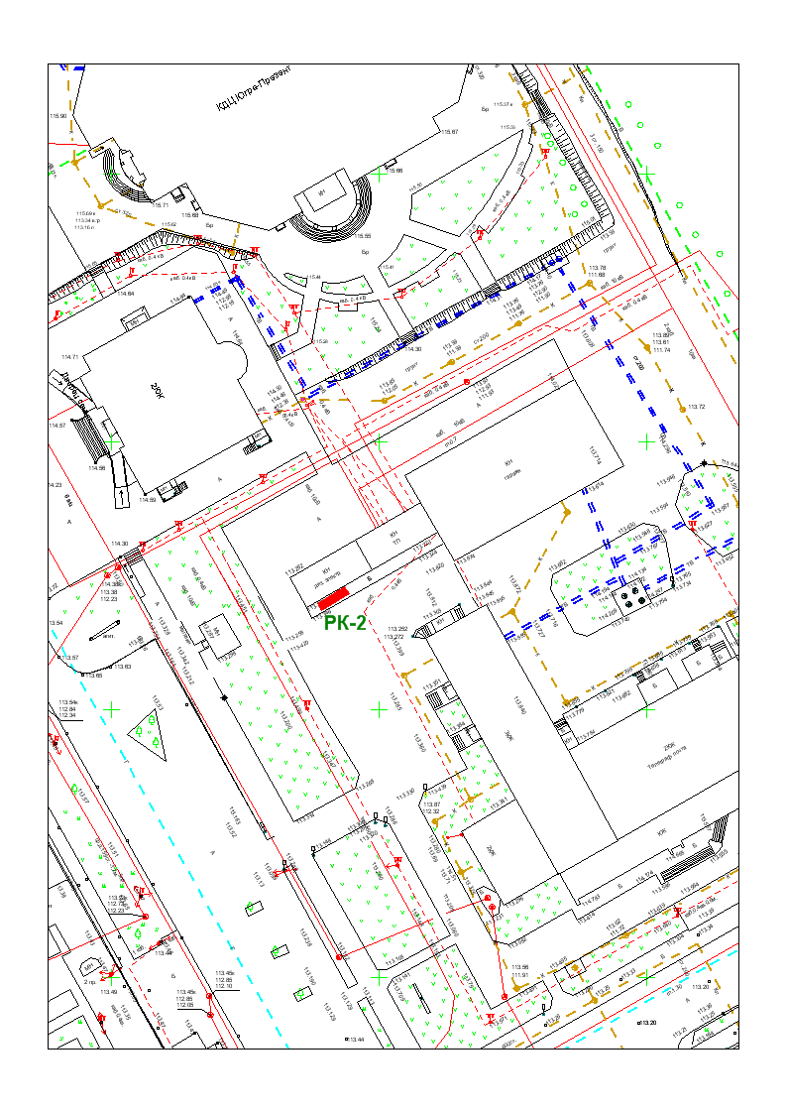
ЛОТ 2 на фасаде сооружения по ул. Ленина, 29/1

